|  |
| --- |
| PERIGORD Noir - Région MONTIGNAC |

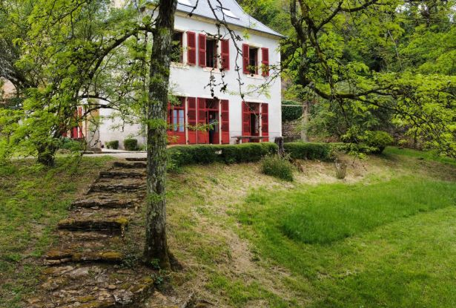

Réf: MP113758

520 000 €honoraires inclus à la charge de l'acheteur.

En Périgord Noir, à 5 minutes de Montignac-Lascaux, belle propriété située a l'extrémité d'un hameau calme, offrant plus de 200m² habitables, l'ensemble sur un très beau parc d'1,2ha.

En Périgord Noir, à 5 minutes de Montignac-Lascaux, dans la vallée Vézère, venez découvrir cette très belle propriété située au calme dans un parc d'environ 1,2ha. D'une superficie de plus de 200m² habitables, la maison est construite avec des matériaux de qualité et une toiture refaite en 2017. Elle offre un charme authentique et une architecture traditionnelle. La propriété comprend, sur trois niveaux, de nombreuses pièces spacieuses, dont 5 chambres lumineuses et confortables, desservies par deux belles pièces palières dont une possède une grande cheminée d'époque. Le salon principal est un espace accueillant avec ses moulures, sa vue sur le parc et une cheminée en marbre, il s'ouvre sur la terrasse en façade grâce à deux grandes portes-fenêtres. La salle à manger attenante, est idéale pour recevoir vos invités. À l'extérieur, le parc de 1,2 ha s'ouvre sur le devant de la maison, on y trouve une variété d'arbres centenaires, offrant un cadre verdoyant et tranquille. Cette propriété exceptionnelle offre un équilibre parfait entre le charme traditionnel et le confort moderne. Située dans un quartier calme et recherché, elle est idéale pour qui recherche une maison de campagne familiale proche des commodités locales.   
Les informations sur les risques auxquels ce bien est exposé sont disponibles sur le site Géorisques: www.georisques.gouv.fr

|  |  |  |  |  |  |  |
| --- | --- | --- | --- | --- | --- | --- |
| |  |  | | --- | --- | | https://gildc.activimmo.ovh/pic/290x195/06gildc6501856p6046984illfs.jpg | https://gildc.activimmo.ovh/pic/290x195/06gildc6501856p6046942iwdvr.jpg | | https://gildc.activimmo.ovh/pic/290x195/06gildc6501856p6046981iykfh.jpg | https://gildc.activimmo.ovh/pic/290x195/06gildc6501856p6046959tbxte.jpg | | https://gildc.activimmo.ovh/pic/290x195/06gildc6501856p6046973swzmv.jpg | https://gildc.activimmo.ovh/pic/290x195/06gildc6501856p6046964nmjqf.jpg | |

|  |  |  |
| --- | --- | --- |
| Caractéristiques : | | |
| Type: Maison Ancienne  Piscine : Piscine Aucune | Etat: Très bon  Surf. hab: 205 m²  Terrain: 12,681 m²  Séjour: 26 m²  Hameau / Village  Exposition: Sud Est | 5 chambres  2 s.d.b  11 pièces  Chauffage: Fuel |

|  |  |
| --- | --- |
| Détails complémentaires: | |
| * SITUATION DU BIEN:  - Hameau   REZ DE CHAUSSÉE:  - Cuisine /13 m²  - Hall d'entrée /10,34 m²  - Salon /environ 26 m²  - Salle à manger / environ 16 m²  - Terrasse   1ER ÉTAGE:  - Chambre /2 chambres de ( 19,5 m² et 16,8 m²)  - Palier   - Salle de bains / + WC d'environ 6 m² | * 2ÈME ÉTAGE:  - Chambre : 3 chambres ( 12,86 m², 14,42 m² et 14,5 m²)   - Salle d'eau / 5,33 m²  - WC / d'environ 2 m²  DÉPENDANCES:  - Atelier / bûcher  DPE:  - Consommation énergétique (en énergie primaire): 150 KWHep/m²an  - Emission de gaz à effet de serre: 20 Kgco2/m²an  - Date de réalisation DPE mai 2024  CHAUFFAGE:  - CC Fuel   EQUIPEMENTS DE CUISINE:  - Cuisinière au gaz   FENÊTRES:  - Simple vitrage   TERRAIN:  - Parc   VUE:  - Vue sur parc |

|  |  |
| --- | --- |
| Consommations énergétiques: | |
| https://files.activimmo.com/storage/etiquettes/photo/dpe/dpe-energie-c.jpg | https://files.activimmo.com/storage/etiquettes/photo/dpe/dpe-ges-c.jpg |
| **150** | **20** |
| **Classe DPE - C** | **Classe GES - C** |

**Taxe foncière:** **1 842 €**

**Agent responsable du dossier**: Monsieur Alexandre BOISHARDY \ Email : mperigord@wanadoo.fr \ Tel :  **\** Mobile : 06.29.75.34.95

Les informations sont données à titre informatif et non contractuel.